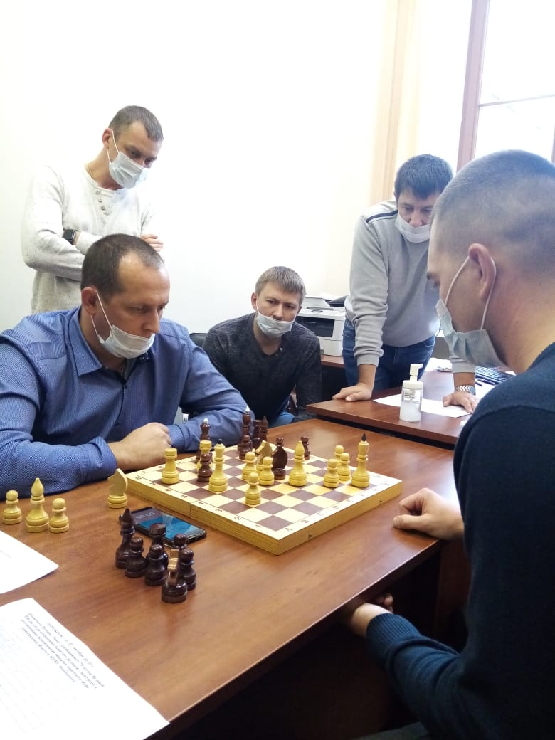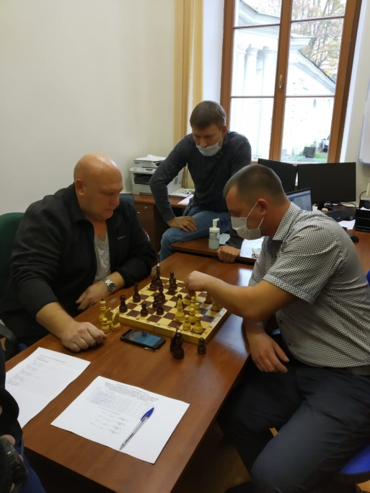
07.10.2020 среди сотрудников Комитета и ЛОГКУ «Леноблохота» прошел шахматный турнир, посвящённый 75-летию празднования Великой Победы.
Целью Турнира является повышение уровня общей подготовленности наших сотрудников, пропаганда здорового образа жизни, внедрение интеллектуальных логических игр в повседневную жизнь, развитие их интеллектуальных способностей и логического мышления.
Победу одержал ведущий специалист юго-западного отдела по осуществлению переданных полномочий РФ и предоставлению государственных услуг в сфере охоты комитета – Никифоров Михаил Владимирович. Поздравляем!

